Tên: Lê Thị Mỹ Hằng
Lớp: 11_ĐH_TMĐT
MSSV: 1150070011
LAB 1.2
BẮT GÓI TIN TELNET - SSH
EXAMINING SSH & TELNET IN WIRESHARK

I. Link video thực hành:
https://youtu.be/sHqDfsbtOIU
II. Các bước thực hiện
Môi trường:
- Máy ảo: VMware Workstation Pro 17
- Hệ điều hành: Kali Linux (máy ảo LeThiMyHang)
- Công cụ bắt gói tin: Wireshark 4.6.6
- Giao thức kiểm tra: Telnet (cổng 23), SSH (cổng 22)
- Phương thức kết nối: Localhost (loopback interface)
Bước 1: Cài đặt Telnet Server và SSH Server
Chuẩn bị dịch vụ Telnet và SSH để phục vụ quá trình thực hành.
- Mở Terminal trong máy ảo Kali Linux.
- Cập nhật danh sách gói phần mềm:
sudo apt update
- Cài đặt Telnet Server và SSH Server:
sudo apt install telnetd openssh-server -y
- Khởi động lại dịch vụ SSH:
sudo systemctl restart ssh
- Kiểm tra trạng thái SSH:
sudo systemctl status ssh
Kết quả: SSH server ở trạng thái active (running).
- Kiểm tra cổng 23 (Telnet) đang lắng nghe:
ss -ltn | grep ':23'
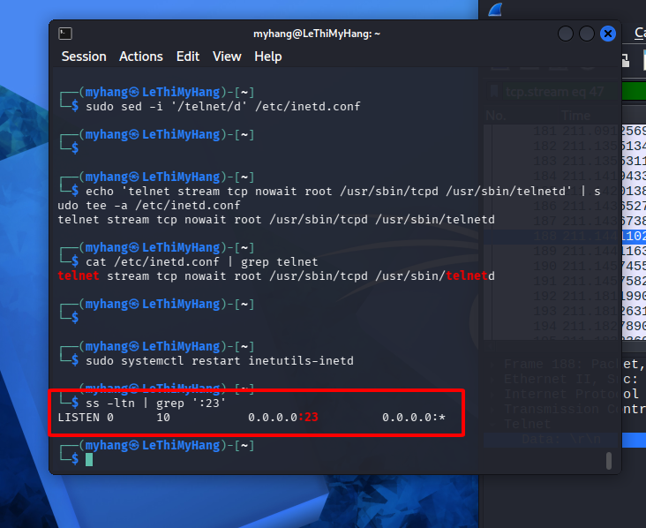

Bước 2: Bắt gói tin Telnet
Chứng minh dữ liệu Telnet không được mã hóa, có thể đọc được username và password.
1: Bắt đầu bắt gói tin
- Mở Wireshark, chọn interface lo (loopback).
- Nhấn nút Start để bắt đầu.
- Sử dụng display filter: tcp.port == 23.
2: Kết nối Telnet đến Server
- Mở Terminal mới, thực hiện lệnh:
telnet localhost
- Nhập username: myhang
- Nhập password: 08122000
- Thực hiện một số thao tác: ls, pwd, mkdir test_telnet.
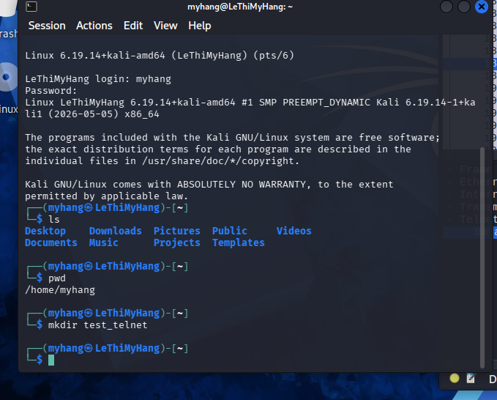
3: Phân tích kết quả
- Dừng bắt gói tin.
- Lọc gói tin Telnet bằng filter telnet.
- Chọn một gói Telnet → Analyze → Follow → TCP Stream để xem toàn bộ phiên.
- Kết quả: Username và password hiển thị dạng plaintext (văn bản rõ).

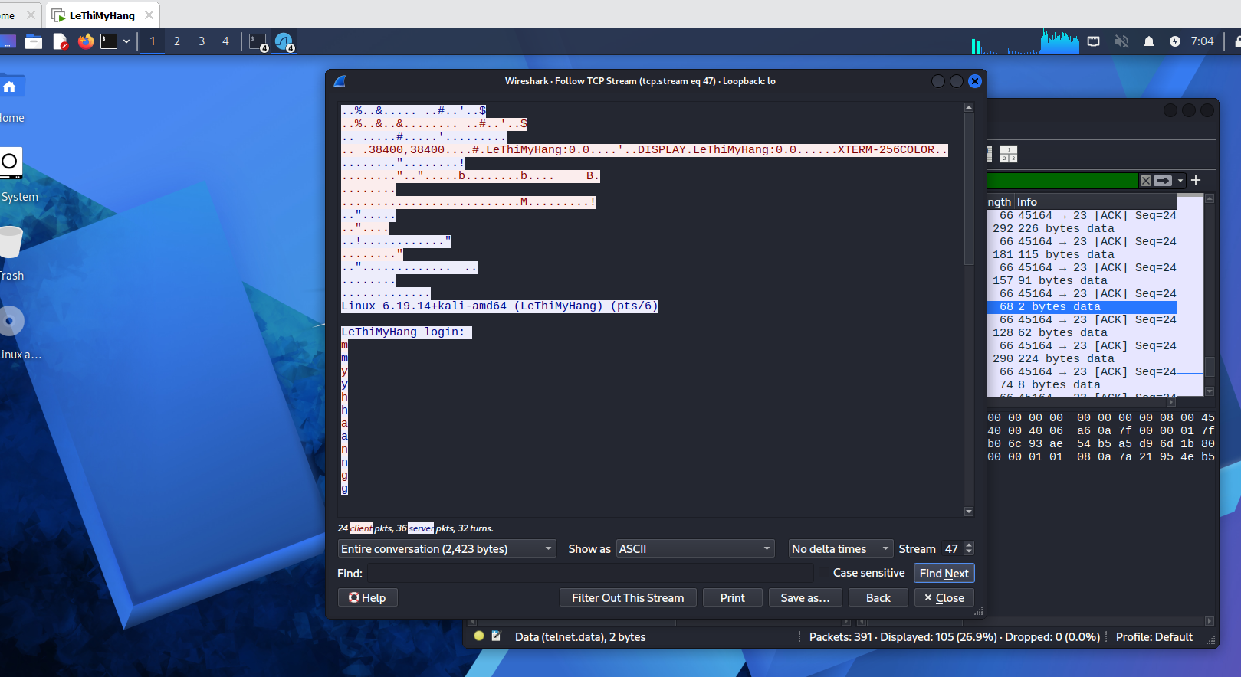
Dữ liệu Telnet được truyền dưới dạng plaintext, có thể đọc trực tiếp username và password trong gói tin. Độ phức tạp của mật khẩu không làm thay đổi kết quả này vì Telnet không có cơ chế mã hóa đường truyền. Kết luận: Telnet không đảm bảo tính bí mật.

Bước 3: Bắt gói tin SSH
Chứng minh dữ liệu SSH đã được mã hóa, không thể đọc được username/password.
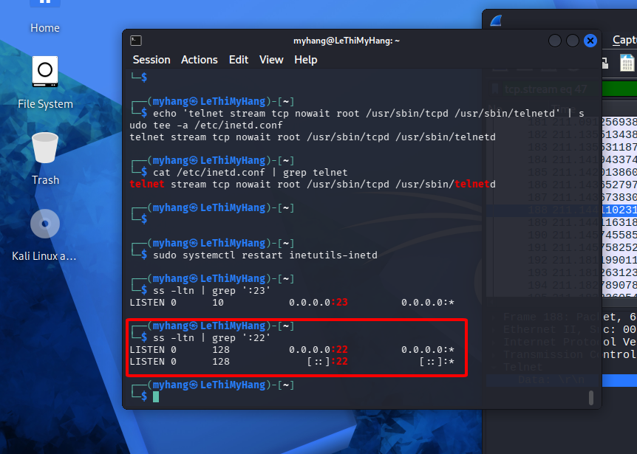
1: Bắt đầu bắt gói tin
- Trong Wireshark, nhấn nút Start để bắt đầu lại.
- Sử dụng display filter: tcp.port == 22.
2: Kết nối SSH đến Server
- Mở Terminal mới, thực hiện lệnh:
ssh localhost
- Chấp nhận host-key fingerprint ở lần kết nối đầu tiên.
- Nhập password: 08122000
- Thực hiện một số thao tác: ls, pwd, mkdir test_ssh.
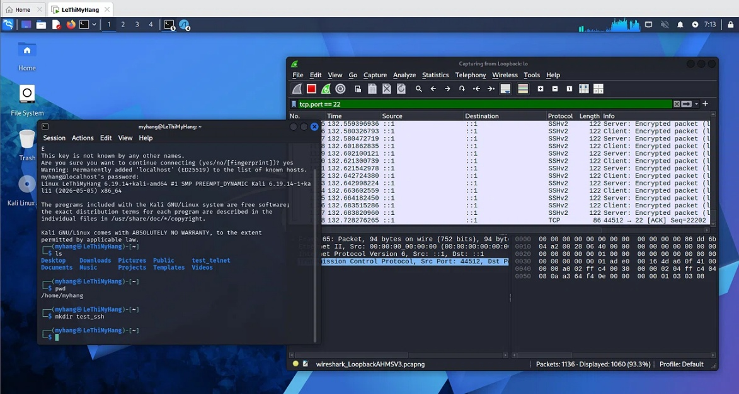
3: Phân tích kết quả
- Dừng bắt gói tin.
- Lọc gói tin SSH bằng filter ssh.
- Kết quả: Dữ liệu hiển thị dạng mã hóa, không đọc được username, password hay nội dung lệnh.
- Wireshark vẫn quan sát được: TCP/22, quá trình bắt tay, địa chỉ IP, kích thước và thời điểm gói tin.
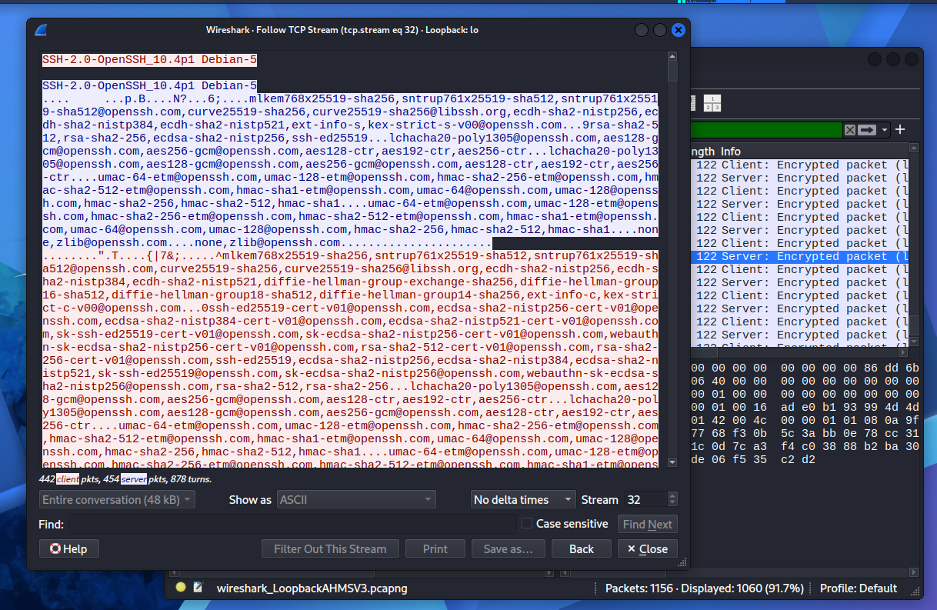
Nhận xét:
Dữ liệu SSH được mã hóa hoàn toàn. Không thể đọc được username, password hay nội dung lệnh. Kết luận: SSH đảm bảo tính bí mật và toàn vẹn.

III. Câu hỏi
Câu 1: Telnet và SSH là gì và được ứng dụng trong trường hợp nào?
Telnet là giao thức truy cập từ xa không mã hóa, hoạt động trên cổng 23. Giao thức này cho phép người dùng đăng nhập và thực thi lệnh trên máy chủ từ xa, thường được sử dụng trong mạng nội bộ hoặc các thiết bị mạng cũ không yêu cầu bảo mật cao.
SSH là giao thức truy cập từ xa có mã hóa, hoạt động trên cổng 22. SSH cung cấp kênh truyền an toàn giữa client và server, được ứng dụng phổ biến trong quản trị máy chủ từ xa, truyền file an toàn (SCP, SFTP), tạo tunnel bảo mật và tự động hóa các tác vụ quản trị.

Câu 2: So sánh Telnet và SSH
Telnet và SSH có sự khác biệt rõ rệt về cơ chế bảo mật. Telnet không mã hóa dữ liệu, hoạt động trên cổng 23, có mức độ bảo mật thấp và cho phép đọc trực tiếp dữ liệu dạng plaintext. SSH mã hóa toàn bộ dữ liệu, hoạt động trên cổng 22, có mức độ bảo mật cao và không cho phép đọc nội dung phiên truyền.
Về xác thực, Telnet chỉ dùng username/password dạng plaintext, còn SSH hỗ trợ username/password kết hợp public-key. Về tính bí mật và toàn vẹn, Telnet không đảm bảo cả hai, trong khi SSH đảm bảo cả hai nhờ mã hóa và mã xác thực thông điệp. Ngày nay, Telnet đã lỗi thời và được thay thế bằng SSH.

Câu 3: Khi sử dụng SSH, còn cách nào để đăng nhập ngoài username/password?
Ngoài username/password, SSH còn hỗ trợ phương thức xác thực bằng public-key authentication. Nguyên lý hoạt động như sau: client tạo một cặp khóa gồm private key và public key; public key được sao chép lên server; khi kết nối, server gửi một challenge, client dùng private key để ký challenge và gửi lại; server xác minh chữ ký bằng public key đã lưu. Nếu hợp lệ, client được đăng nhập mà không cần nhập mật khẩu.
Câu 4: Phân tích sự khác biệt Telnet vs SSH theo CIA
Về tính bí mật (Confidentiality), Telnet không đảm bảo vì dữ liệu truyền dạng plaintext, còn SSH đảm bảo nhờ mã hóa toàn bộ phiên truyền. Về tính toàn vẹn (Integrity), Telnet không đảm bảo, dữ liệu có thể bị sửa đổi trên đường truyền mà không bị phát hiện, trong khi SSH đảm bảo bằng mã xác thực thông điệp.
Về xác thực (Authentication), Telnet chỉ xác thực yếu bằng password dạng plaintext, còn SSH xác thực mạnh bằng host key kết hợp public-key, chống được tấn công man-in-the-middle.

Câu 5: Thông tin nào của Telnet có thể bị quan sát/khôi phục?
Kết quả bắt gói tin bằng Wireshark cho thấy đối với Telnet, các thông tin có thể bị quan sát gồm: username, password, nội dung lệnh và toàn bộ dữ liệu trao đổi giữa client và server. Cụ thể, trong phiên Telnet, Wireshark hiển thị rõ login: myhang, Password:, và các lệnh như ls, pwd, mkdir test_telnet.
Đối với SSH, Wireshark chỉ quan sát được địa chỉ IP nguồn/đích, cổng 22, kích thước gói và thời gian; payload đã được mã hóa nên không đọc được username, password hay nội dung lệnh. Bằng chứng là ảnh chụp màn hình Telnet và SSH em đã nộp kèm báo cáo.

Câu 6: Tại sao mật khẩu dài và phức tạp không khắc phục được điểm yếu của Telnet?
Vì Telnet không mã hóa đường truyền. Dù mật khẩu dài, phức tạp đến đâu, khi truyền qua mạng, nó vẫn bị đọc được dưới dạng plaintext. Kẻ tấn công chỉ cần bắt gói tin là có thể đọc được mật khẩu. Kết quả thực nghiệm cho thấy dù mật khẩu có phức tạp hơn, Wireshark vẫn hiển thị rõ ràng trong gói tin Telnet.

Câu 7: Khi dùng SSH, Wireshark vẫn quan sát được gì?
Khi dùng SSH, Wireshark vẫn quan sát được: địa chỉ IP nguồn/đích, cổng kết nối (22), kích thước gói tin, thời gian kết nối, và quá trình bắt tay giữa client và server. Những metadata này có thể bị phân tích để suy đoán hành vi, thời điểm, tần suất kết nối, hoặc kích thước dữ liệu truyền, từ đó tạo ra rủi ro về mặt thông tin.

Câu 8: Vai trò của host key trong SSH?
Host key dùng để xác thực server, chống tấn công man-in-the-middle. Khi client kết nối lần đầu, server gửi host key fingerprint để client kiểm tra. Nếu người dùng chấp nhận host key mà không kiểm tra, có thể kết nối đến server giả mạo do kẻ tấn công dựng lên và bị MITM, dẫn đến lộ thông tin đăng nhập.

Câu 9: Tại sao Attacker không bắt được toàn bộ lưu lượng?
Vì virtual switch hiện đại dùng unicast forwarding, không broadcast. Lưu lượng giữa client và server không được gửi đến attacker. Để quan sát được lưu lượng này trong thực tế, cần sử dụng port mirroring/TAP, hoặc chạy Wireshark trực tiếp trên client/server.

Câu 10: Public-key authentication là gì? Ưu điểm?
Public-key authentication là phương thức xác thực SSH dùng cặp khóa public/private thay vì mật khẩu. Client giữ private key, server giữ public key; server gửi challenge, client ký bằng private key, server xác minh bằng public key. Ưu điểm so với xác thực bằng mật khẩu là không cần truyền mật khẩu qua mạng, chống brute force và phishing, an toàn hơn password.

Câu 11: Đề xuất 3 biện pháp hardening cho SSH
Vô hiệu hóa đăng nhập root: PermitRootLogin no — ngăn kẻ tấn công đăng nhập trực tiếp bằng tài khoản root, giảm thiểu rủi ro.
Đổi cổng mặc định: Port 2222 — giảm khả năng bị quét cổng tự động và tấn công brute force vào cổng 22 mặc định.
Chỉ dùng public-key, tắt password: PasswordAuthentication no, PubkeyAuthentication yes — loại bỏ rủi ro từ mật khẩu yếu và tấn công brute force.
Giới hạn IP truy cập: AllowUsers myhang@192.168.1.* — chỉ cho phép người dùng từ dải IP tin cậy được kết nối SSH.

